DAFTAR PUSTAKA

BUKU
Manullang, Senjun, Pokok-Pokok Hukum Ketenagakerjaan Indonesia, Jakarta : Rineka Cipta 1990.
Reefani, Kholis Nur, Panduan Anak Berkebutuhan Khusus, Yogyakarta: Imperium,2013.
Rusli, Hardijan, Hukum Ketenagakerjaan Berdasarkan UU No. 13/2003 tentang Ketenagakerjaan dan Peraturan Terkait Lainnya, Edisi Kedua, Bogor : Ghalia Indonesia, 2004.
Susiana, Sali, Pemenuhan Dan Perlindungan Hak-Hak Penyandang Disabilitas, Cetakan Pertama, Jakarta: P3DI Setjen DPR RI dan Azza Grafika, 2014.
Tunggal, Sjahputra Imam, Hukum Ketenagakerjaan, Jakarta : Harvarindo, 2013.

JURNAL
Arif, Zainudin & Sesya, Dias Mumpuni, Aksesbilitas Penyandang Disabilitas Dalam Pelayanan Publik di Kabupaten Tegal, Jurnal Komunikasi Pendidikan, 1 (2), 2017. file:///C:/Users/user/Documents/jurnal%204%20tegal.pdf
Asmarudin, Imam, Kerangka Konseptual Kebijakan Daerah Bidang Ketenagakerjaan Pasca Undang-Undang Nomo 11 Tahun 2020 Tentang Cipta Kerja, Diktum : Jurnal Ilmu Hukum, 9 (2), 2022.
Dewa, Gede Pradnya Yustiawan & Tjokorda, Gede Agung Smara Raditia, Pemenuhan Hak-Hak Tenaga Kerja Penyandang Disabilitas Yang Bekerja Pada Yayasan Di Bali, Jurnal Kertha Semaya, 8 (12), 2020..https://ojs.unud.ac.id/index.php/kerthasemaya/article/view/66608/37185
Muhammad, Azhar, Hukum Ketenagakerjaan, Buku Ajar : Fakultas Hukum Undip, 2015. http://eprints.undip.ac.id/53755/1/BUKU_AJAR_HUKUM_KETENAGAKERJAAN.pdf
Ndaumanu, Frichy, Hak Penyandang Disabilitas: Antara Tanggung Jawab dan Pelaksanaan oleh Pemerintah Daerah, Jurnal Ham, 11 (1), 2020. file:///C:/Users/user/Downloads/1062-4580-6-PB.pdf
Tampubolon, Anggriany Indah, Perlindungan Hukum Terhadap Pekerja Penyandang Disabilitas Dalam Mendapatkan Pekerjaan Yang Layak (Studi Kasus Di Pt.Deaf Cafefingertalk Tangerang), Jurnal Pionir LPPM Universitas Asaha, 5 (3), 2019. https://core.ac.uk/download/pdf/268617537.pdf
Widhi, Cahyo Nugroho & Istifarroh, Perlindungan Hak Disabilitas Mendapatkan Pekerjaan Di Perusahaan Swasta Dan Perusahaan Milik Negara, Jurnal Mimbar Keadilan, 12 (1), 2019. https://media.neliti.com/media/publications/278188-perlindungan-hak-disabilitas-mendapatkan-1380d21f.pdf
Wiraputra, Diksa Ametta, Perlindungan Hukum Terhadap Pekerja Penyandang Disabilitas, Jurnal Progam Magister Hukum Fakultas Hukum Universitas Indonesia, 1 (1), 2020. https://scholarhub.ui.ac.id/cgi/viewcontent.cgi?article=1002&context=dharmasisya
KARYA ILMIAH
Arimuko, Jihan Muhammad, “Pemenuhan Hak Bagi Penyandang Disabilitas Fisik Dalam Pelayanan Transportasi Di Kota Surakarta”, Skripsi Fakultas Hukum Universitas Islam Indonesia, 2021. https://dspace.uii.ac.id/bitstream/handle/123456789/31305/16410346%20-TA%20-%20MUHAMMAD%20JIHAN%20ARIMUKO.pdf?sequence=1
WEEBSITE
https://kbbi.web.id/penyandang.html, Kamus Besar Bahasa Indonesia, diakses pada 30 Oktober 2023, Pukul. 15.30
Dwi Ratna Laksitasari, Dukungan Sosial Untuk Penyandang Disabilitas, diakses pada Kamis, 2 November 2023 Pukul 20.13, https://babelprov.go.id/artikel_detil/dukungan-sosial-untuk-penyandang-disabilitas
Bab III Hak Penyandang Disabilitas Pasal 5, Undang-Undang Nomor 8 Tahun 2016 tentang Penyandang Disabilitashttp://repo.uinsatu.ac.id/24138/3/BAB%20II.pdf
https://www.hukumonline.com/berita/a/perlindungan-hukum-lt61a8a59ce8062/, Diakses pada 24 Oktober 2023, Pukul 21.33
https://disdukcapil.tegalkab.go.id/data/jumlah_penduduk/202301, DKB Semester I Tahun 2023, Diakses pada tanggal 26 Oktober 2023, Pukul 14.45
https://tegalkab.bps.go.id/indicator/6/126/1/total-jumlah-penempatan-pemenuhan-tenaga-kerja-menurut-jenis-kelamin-oleh-disnaker.html, BPS Total Jumlah Penempatan/Pemenuhan Tenaga Kerja Menurut Jenis Kelamin oleh Disnaker 2020-2022, Daikses pada tanggal 26 Oktober 2023, Pukul 15.09
https://databoks.katadata.co.id/datapublish/2023/02/01/jenis-gangguan-yang-dialami-penyandang-disabilitas-perempuan-lebih-banyak-daripada-laki-laki, Bps Tentang Jenis Gangguan yang Dialami Penyandang Disabilitas Perempuan Lebih Banyak daripada Laki-laki, Tahun 2020-2022
https://databoks.katadata.co.id/datapublish/2023/06/22/jumlah-pekerja-disabilitas-indonesia-meningkat-pada-2022-didominasi-laki-laki, Bps Tentang Jumlah Pekerja Disabilitas Indonesia Meningkat pada tahun 2022, Didominasi Laki-laki, Tahun 2021-2022
https://radartegal.disway.id/read/672890/kereen-penyandang-disabilitas-di-kabupaten-tegal-dapat-pelatihan-ketrampilan-dari-dinas-sosial dibuka pada tanggal 7 November 2023 jam 20.11
https://disdukcapil.tegalkab.go.id/berita/107-tri-guntoro-pemenuhan-hak-penyandang-disabilitas-harus-dipermudah dibuka pada tanggal 8 november 2023 pada jam 23.21
PERATURAN PERUNDANG-UNDANGAN
Undang-Undang Dasar Negara Republik Indonesia Tahun 1945
Undang-Undang Nomor 19 Tahun 2011 Tentang Pengesahan Konvensi Hak-Hak Penyandang Disabilitas
Undang-Undang Nomor 8 Tahun 2016 Tentang Penyandang Disabilitas
Undang-Undang Nomor 6 Tahun 2023 Tentang Cipta Kerja
Peraturan Daerah Kabupaten Tegal Nomor 5 Tahun 2021 Tentang Pelindungan dan Pemenuhan Hak Penyandang Disabilitas

DAFTAR RIWAYAT HIDUP

Nama : Adam Sebayu
NPM : 5120600078
Tempat/Tanggal Lahir : Tegal, 12 April 2002
Program Studi : Ilmu Hukum
Alamat : Jalan Perkutut, Kecamatan Adiwerna, Kabupaten
Tegal
Riwayat Pendidikan :
NO | NAMA SEKOLAH | TAHUN MASUK | TAHUN LULUS
1. | SD Negeri Tembok Kidul 01 | 2008 | 2014
2. | SMP Muhammadiyah Adiwerna | 2014 | 2017
3. | SMA Negeri 01 Dukuhwaru | 2017 | -
4. | SMA Bhakti Praja Adiwerna (kelas 3) | 2020 | -
5. | SMA Pendidikan Kesetaraan Program Paket C Setara SMA | 2020 | 2020
6. | S 1 Fakultas Hukum Universitas Pancasakti Tegal | 2020 | 2024

Demikian daftar riwayat hidup ini saya buat dengan sebenear-benarnya.
Tegal, 18 Januari 2024
Hormat Saya

Adam Sebayu

LAMPIRAN

Hasil wawancara dengan Bapak Agus Massani sebagai Kepala Seksi Kelembagaan, Perselisihan Hubungan Industrial dan JAMSOSNAKER Dinas Ketenagakerjaan Kabupaten Tegal pada Rabu, 8 November 2023
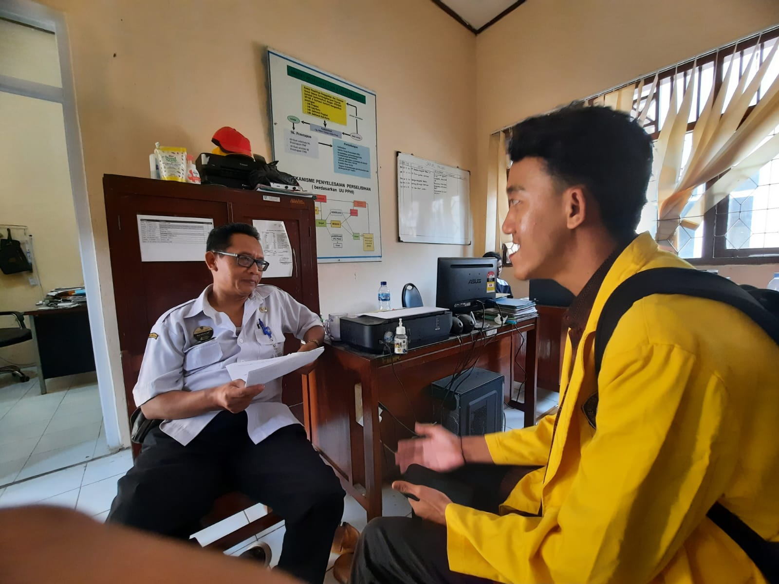
Hasil wawancara dengan Bapak Makmur sebagai Kepala Unit Pelaksana Teknis Dinas Loka Bina Karya (UPTDLBK) Dinas Sosial Kabupaten Tegal pada Rabu, 8 November 2023
